

**О внесении изменения в постановление акимата Акмолинской области от 12 ноября 2015 года № А-11/521 "Об утверждении регламента государственной услуги "Выдача лицензии на медицинскую деятельность"**

***Утративший силу***

Постановление акимата Акмолинской области от 20 ноября 2019 года № А-11/561. Зарегистрировано Департаментом юстиции Акмолинской области 26 ноября 2019 года № 7507. Утратило силу постановлением акимата Акмолинской области от 21 января 2020 года № А-1/22

      Сноска. Утратило силу постановлением акимата Акмолинской области от 21.01.2020 № А-1/22 (вводится в действие со дня официального опубликования).

      В соответствии с Законами Республики Казахстан от 23 января 2001 года "О местном государственном управлении и самоуправлении в Республике Казахстан", от 15 апреля 2013 года "О государственных услугах", акимат Акмолинской области ПОСТАНОВЛЯЕТ:

      1. Внести в постановление акимата Акмолинской области "Об утверждении регламента государственной услуги "Выдача лицензии на медицинскую деятельность" от 12 ноября 2015 года № А-11/521 (зарегистрировано в Реестре государственной регистрации нормативных правовых актов № 5129, опубликовано 30 декабря 2015 года в информационно-правовой системе "Әділет") следующее изменение:

      регламент государственной услуги "Выдача лицензии на медицинскую деятельность", утвержденный указанным постановлением, изложить в новой редакции согласно приложению к настоящему постановлению.

      2. Контроль за исполнением настоящего постановления возложить на заместителя акима Акмолинской области Мусралимову А.Е.

      3. Настоящее постановление вступает в силу со дня государственной регистрации в Департаменте юстиции Акмолинской области и вводится в действие со дня официального опубликования.

|  |  |
| --- | --- |
| *Аким Акмолинской области* | *Е.Маржикпаев* |

|  |  |
| --- | --- |
|  |  |
|  | Приложение к постановлению акимата Акмолинской области от "20" ноября 2019 года № А-11/561 |
|  | Утвержден постановлением акимата Акмолинской области от 12 ноября 2015 года № А-11/521 |

**Регламент государственной услуги "Выдача лицензии на медицинскую деятельность"**

**1. Общие положения**

      1. Государственная услуга "Выдача лицензии на медицинскую деятельность" (далее-государственная услуга) оказывается государственным учреждением "Управление здравоохранения Акмолинской области" (далее - услугодатель).

      Прием заявлений и выдача результатов оказания государственной услуги осуществляются через:

      1) Некоммерческое акционерное общество "Государственная корпорация "Правительство для граждан" (далее – Государственная корпорация);

      2) веб-портал "электронного правительства" www.egov.kz, www.elicense.kz (далее - портал).

      2. Форма оказания государственной услуги: электронная (частично автоматизированная) и (или) бумажная.

      3. Результат оказания государственной услуги - лицензия и (или) приложение к лицензии, переоформление лицензии и (или) приложения к лицензии, дубликат лицензии и (или) приложения к лицензии на медицинскую деятельность, либо мотивированный ответ об отказе в оказании государственной услуги в случаях и по основаниям, предусмотренным пунктом 10 Стандарта государственной услуги "Выдача лицензии на медицинскую деятельность", утвержденного приказом Министра здравоохранения и социального развития Республики Казахстан от 28 апреля 2015 года № 294 (зарегистрирован в Реестре государственной регистрации нормативных правовых актов № 11356) (далее - Стандарт).

      Форма предоставления результата оказания государственной услуги: электронная.

**2. Описание порядка действий структурных подразделений (работников) услугодателя в процессе оказания государственной услуги**

      4. Для получения государственной услуги услугополучатель предоставляет документы, указанные в пункте 9 Стандарта.

      5. Содержание каждой процедуры (действия), входящей в состав процесса оказания государственной услуги, длительность его выполнения:

      1) специалист канцелярии услугодателя с момента подачи услугополучателем необходимых документов осуществляет прием документов, проводит регистрацию в Информационной системе "Государственная база данных "Е-лицензирование" (далее – ИС ГБД "Е-лицензирование") и направляет на резолюцию руководителю – 15 минут;

      2) руководитель услугодателя рассматривает документы и определяет ответственного исполнителя услугодателя – 1 час;

      3) ответственный исполнитель услугодателя проверяет полноту представленных документов – 1 рабочий день;

      4) ответственный исполнитель услугодателя:

      при выдаче лицензии и (или) приложение к лицензии на медицинскую деятельность - осуществляет проверку на соответствие квалификационным требованиям услугополучателя, подготавливает лицензию и (или) приложение к лицензии либо мотивированный ответ об отказе - 12 рабочих дней;

      при переоформление лицензии и (или) приложения к лицензии на медицинскую деятельность - проверяет поступившие документы, подготавливает переоформленную лицензию и (или) приложение к лицензии, либо мотивированный ответ об отказе - 2 рабочих дня;

      при выдаче дубликата лицензии и (или) приложения к лицензии на медицинскую деятельность - проверяет поступившие документы, подготавливает дубликат лицензии и (или) приложение к лицензии, либо мотивированный ответ об отказе - 1 рабочий день;

      5) руководитель услугодателя через ИС ГБД "Е-лицензирование" подписывает электронно-цифровой подписью (далее – ЭЦП) лицензию и (или) приложение к лицензии, переоформленную лицензию и (или) приложение к лицензии, дубликат лицензии и (или) приложение к лицензии на медицинскую деятельность, либо мотивированный ответ об отказе. В случае обращения услугополучателя за лицензией и (или) приложением к лицензии, переоформленной лицензией и (или) приложением к лицензии, дубликатом лицензии и (или) приложением к лицензии на бумажном носителе, документ подписывается ЭЦП через портал, распечатывается, заверяется печатью и подписью руководителя – 1 час;

      6) специалист канцелярии услугодателя выдает лицензию и (или) приложение к лицензии, переоформленную лицензию и (или) приложение к лицензии, дубликат лицензии и (или) приложение к лицензии на медицинскую деятельность, либо мотивированный ответ об отказе через ИС ГБД "Е-лицензирование" – 15 минут.

      6. Результат процедуры (действия) по оказанию государственной услуги, который служит основанием для начала выполнения следующих процедур (действий):

      1) регистрация и направление документов на резолюцию руководителю;

      2) определение ответственного исполнителя услугодателя;

      3) проверка полноты представленных документов. В случае установления факта неполноты представленных документов, подготовка мотивированного ответа об отказе в дальнейшем рассмотрении заявления;

      4) подготовка лицензии и (или) приложения к лицензии, переоформленной лицензии и (или) приложения к лицензии, дубликата лицензии и (или) приложения к лицензии на медицинскую деятельность, либо мотивированного ответа об отказе;

      5) подписание лицензии и (или) приложения к лицензии, переоформленной лицензии и (или) приложения к лицензии, дубликата лицензии и (или) приложения к лицензии на медицинскую деятельность, либо мотивированного ответа об отказе;

      6) выдача лицензии и (или) приложения к лицензии, переоформленной лицензии и (или) приложения к лицензии, дубликата лицензии и (или) приложения к лицензии на медицинскую деятельность, либо мотивированного ответа об отказе.

**3. Описание порядка взаимодействия структурных подразделений (работников) услугодателя в процессе оказания государственной услуги**

      7. Перечень структурных подразделений (работников) услугодателя, которые участвуют в процессе оказания государственной услуги:

      1) специалист канцелярии услугодателя;

      2) руководитель услугодателя;

      3) ответственный исполнитель.

      8. Описание последовательности процедур (действий) между структурными подразделениями (работниками) с указанием длительности каждой процедуры (действия):

      1) специалист канцелярии услугодателя, с момента подачи услугополучателем необходимых документов, осуществляет прием документов, проводит регистрацию в ИС ГБД "Е-лицензирование" и направляет на резолюцию руководителю – 15 минут;

      2) руководитель услугодателя рассматривает документы и определяет ответственного исполнителя услугодателя – 1 час;

      3) ответственный исполнитель услугодателя проверяет полноту представленных документов. В случае установления факта неполноты представленных документов, подготавливает мотивированный ответ о прекращении рассмотрения заявления – 1 рабочий день;

      4) ответственный исполнитель услугодателя:

      при выдаче лицензии и (или) приложения к лицензии на медицинскую деятельность - осуществляет проверку на соответствие квалификационным требованиям услугополучателя, подготавливает лицензию и (или) приложение к лицензии, либо мотивированный ответ об отказе - 12 рабочих дней;

      при переоформлении лицензии и (или) приложения к лицензии на медицинскую деятельность - проверяет поступившие документы, подготавливает переоформленную лицензию и (или) приложение к лицензии, либо мотивированный ответ об отказе - 2 рабочих дня;

      при выдаче дубликата лицензии и (или) приложения к лицензии на медицинскую деятельность - проверяет поступившие документы, подготавливает дубликат лицензии и (или) приложение к лицензии, либо мотивированный ответ об отказе - 1 рабочий день;

      5) руководитель услугодателя через ИС ГБД "Е-лицензирование" подписывает ЭЦП лицензию и (или) приложение к лицензии, переоформленную лицензию и (или) приложение к лицензии, дубликат лицензии и (или) приложение к лицензии на медицинскую деятельность, либо мотивированный ответ об отказе. В случае обращения услугополучателя за лицензией и (или) приложением к лицензии, переоформленной лицензией и (или) приложением к лицензии, дубликатом лицензии и (или) приложением к лицензии на бумажном носителе, документ подписывается ЭЦП через портал, распечатывается, заверяется печатью и подписью руководителя – 1 час;

      6) специалист канцелярии услугодателя выдает лицензию и (или) приложение к лицензии, переоформленную лицензию и (или) приложение к лицензии, дубликат лицензии и (или) приложение к лицензии на медицинскую деятельность, либо мотивированный ответ об отказе через ИС ГБД "Е-лицензирование" – 15 минут.

**4. Описание порядка взаимодействия с Государственной корпорацией и (или) иными услугодателями, а также порядка использования информационных систем в процессе оказания государственной услуги**

      9. Описание порядка обращения в Государственную корпорацию, длительность обработки запроса услугодателя:

      процесс 1 – инспектор Государственной корпорации проверяет представленные документы, принимает и регистрирует заявление услугополучателя, выдает расписку о приеме документов с указанием даты и времени приема документов.

      условие 1 – в случае предоставления услугополучателем неполного пакета документов, указанных в пункте 9 Стандарта, инспектор Государственной корпорации отказывает в приеме документов и выдает расписку об отказе в приеме документов по форме согласно приложению 8 к Стандарту;

      процесс 2 – процедуры (действия) услугодателя, предусмотренные пунктом 5 настоящего регламента;

      процесс 3 – инспектор Государственной корпорации в срок, указанный в расписке о приеме соответствующих документов, выдает услугополучателю готовый результат оказания государственной услуги.

      При обращении в Государственную корпорацию, день приема документов не входит в срок оказания государственной услуги.

      Максимально допустимое время ожидания для сдачи пакета документов – 15 минут;

      максимально допустимое время обслуживания – 15 минут.

      10. Описание порядка обращения и последовательности процедур (действий) услугодателя и услугополучателя при оказании государственной услуги через портал:

      услугополучатель осуществляет регистрацию на портале с помощью индивидуального идентификационного номера (далее – ИИН) и бизнес–идентификационного номера (далее – БИН), а также пароля (для незарегистрированных услугополучателей на портале);

      процесс 1 – процесс ввода услугополучателем ИИН/БИН и пароля (процесс авторизации) на портале для получения услуги;

      условие 1 – проверка подлинности данных о зарегистрированном услугополучателе на портале через ИИН/БИН и пароль;

      процесс 2 – формирование порталом сообщения об отказе в авторизации, в связи с имеющимися нарушениями в данных услугополучателя;

      процесс 3 – выбор услугополучателем услуги, указанной в настоящем регламенте, вывод на экран формы запроса для оказания услуги и заполнение услугополучателем формы (ввод данных) с учетом ее структуры и форматных требований, дальнейшее прикрепление к форме запроса необходимых копий документов в электронном виде, указанные в пункте 9 Стандарта, а также выбор услугополучателем регистрационного свидетельства для удостоверения (подписания) запроса;

      условие 2 – проверка на портале срока действия регистрационного свидетельства ЭЦП и отсутствия в списке отозванных (аннулированных) регистрационных свидетельств, а также соответствия идентификационных данных (между ИИН/БИН, указанным в запросе, и ИИН/БИН, указанным в регистрационном свидетельстве ЭЦП);

      процесс 4 – формирование сообщения об отказе в запрашиваемой услуге в связи с неподтверждением подлинности ЭЦП услугополучателя;

      процесс 5 – оплата услуги на платежный шлюз электронного правительства (далее – ПШЭП), а затем эта информация поступает в ИС ГБД "Е-лицензирование", либо прикрепление квитанции в электронном (сканированном) виде;

      условие 3 – проверка в ИС ГБД "Е-лицензирование" факта оплаты за оказание услуги;

      процесс 6 – формирование сообщения об отказе в запрашиваемой услуге, в связи с отсутствием оплаты за оказание услуги в ИС ГБД "Е-лицензирование";

      процесс 7 – направление электронного документа (запроса услугополучателя), удостоверенного (подписанного) ЭЦП услугополучателя через ПШЭП в автоматизированное рабочее место регионального шлюза "электронного правительства" для обработки запроса услугодателем;

      процесс 8 – процедуры (действия) услугодателя, предусмотренные пунктом 5 настоящего регламента;

      процесс 9 – получение результата оказания государственной услуги услуполучателем, сформированное ИС ГБД "Е-лицензирование". Электронный документ формируется с использованием ЭЦП руководителя услугодателя.

      Диаграмма функционального взаимодействия информационных систем, задействованных при оказании государственной услуги через портал, указана в приложении 1 к настоящему регламенту.

      Подробное описание последовательности процедур (действий), взаимодействия структурных подразделений (работников) услугодателя в процессе оказания государственной услуги, а также описание порядка взаимодействия с иными услугодателями и (или) Государственной корпорацией и порядка использования информационных систем в процессе оказания государственной услуги отражается в справочнике бизнес-процессов оказания государственной услуги согласно приложения 2 к настоящему регламенту.

|  |  |
| --- | --- |
|  |  |
|  | Приложение 1 к регламенту государственной услуги "Выдача лицензии на медицинскую деятельность" |

**Диаграмма функционального взаимодействия информационных систем задействованных в оказании государственной услуги через портал**

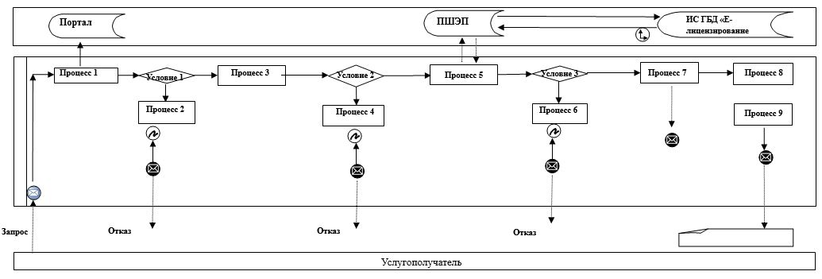

      Расшифровка аббревиатур:

      Портал – информационная система "портал электронного правительства";

      ПШЭП – платежный шлюз "электронного правительства";

      ИС ГБД "Е-лицензирование"– информационная система государственной базы данных "Е-лицензирование".

|  |  |
| --- | --- |
|  |  |
|  | Приложение 2 к регламенту государственной услуги "Выдача лицензии на медицинскую деятельность" |

**Справочник бизнес-процессов оказания государственной услуги "Выдача лицензии на медицинскую деятельность"**

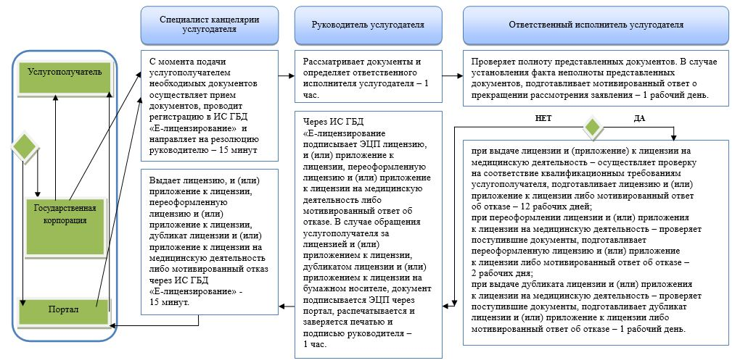

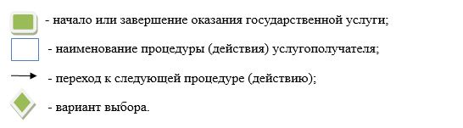

© 2012. РГП на ПХВ «Институт законодательства и правовой информации Республики Казахстан» Министерства юстиции Республики Казахстан